LES FUNCIONS DE L' ESQUELET

L' esquelet té diverses funcions:
- Sostenir el nostre cos, ja que ens permet mantenir-nos drets.
- Protegir les parts més delicades com el cervell, el cor o els pulmons.
- Permetre els moviments.

Còpia:

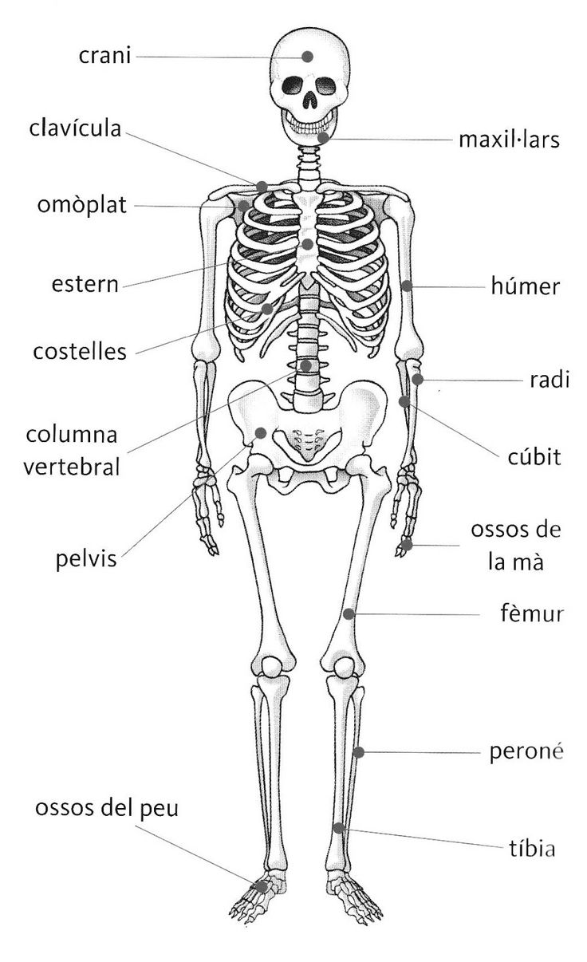

Ara et toca col·locar els ossos al seu lloc:
POSA UNA FLETXA INDICANT EL LLOC QUE OCUPA.
OMÒPLAT
CLÀVICULA
COSTELLES
ESTERN
RADI
CÚBIC
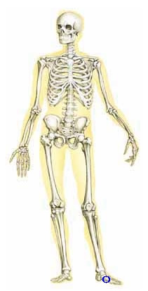
CRANI
HÚMER
COLUMNA VERTEBRAL
PELVIS
FÈMUR
TÍBIA
PERONÉ

ARA REALITZA AQUEST JOC:
https://wordwall.co.uk/activity/ymeg
https://juegosinfantiles.bosquedefantasias.com/juegos/cuerpo-humano-salud/huesos/actividad.html
I MIRA AQUEST VIDEO:
https://www.youtube.com/watch?v=_mJe1MaVzMQ

Bona feina.

